剑与远征：启程
英雄成就勋章系统
系统策划案
版本：V1.1 日期：2026-08-23

1. 设计目的

1.1 核心目的
英雄成就勋章系统旨在为玩家提供超越战力成长的个性化目标，深化英雄情感联结，并引导玩家探索游戏内多元玩法，同时提高PVP玩法参与度。系统以轻量化、非数值导向为核心设计原则，作为长线内容填充手段，延长英雄乃至整体游戏的可玩周期。

1.2 设计目标拆解
目标维度 | 具体说明
提升信赖度系统存在感 | 将成就勋章系统开启门槛设为信赖度3000/4000，使信赖度在“解锁背景故事”的基础功能上更成为“开启专属挑战”的关键节点，极大增强其在游玩体验中的权重
引导探索多元玩法 | 成就目标覆盖钓鱼、竞技、迷宫等不同玩法模块，有效引导玩家走出舒适区，提升整体活跃度
提高竞技场玩法参与度 | 勋章全获得后解锁的铭记印记功能，其记录数据均来源PVP玩法，提高PVP玩法整体活跃度
提供社交满足感 | 高等级成就勋章与铭记印记均可作为玩家对英雄理解与热爱的证明，通过英雄详情页等多处展示，满足收藏欲与炫耀心理
规避数值膨胀 | 系统核心产出为外观向勋章与铭记印记，不包含任何战力提升；仅通过累计勋章数给予少量通用资源作为附加激励
延长内容寿命 | 高信赖度门槛 + 差异化成就设计 + 铭记印记的无限成长，使得每个英雄拥有数月甚至数年的可玩内容

2. 功能概述

2.1 系统定位
英雄成就勋章系统是一个轻量化、非数值导向的长线内容填充系统。其核心目标是为玩家提供超越战力成长的个性化目标，深化英雄情感联结，并引导玩家探索游戏内多元玩法，同时提高PVP玩法参与度。

2.2 入口及开启条件
项目 | 说明
入口位置 | 英雄详情页 → 信赖度模块下方
开启条件 | 该英雄的信赖度达到3000或4000（根据英雄是否为神魔阵营决定）
门槛说明 | 较高的门槛确保了系统毕业周期较长，避免内容过快被消耗，同时强化了信赖度系统的长期价值
展示位置 | ① 成就勋章挑战页面内查看；② 英雄详情页勋章墙；③ 个人名片/资料页；④ 勋章数量全服排行榜

2.3 核心规则

2.3.1 差异化成就设计
每位英雄的挑战成就列表按职业进行特色设计，同时部分英雄依据其技能特性、背景故事和战斗定位设计专属目标，确保挑战性与公平性并存。
职业类型 | 成就示例 | 设计说明
辅助型 | 单局治疗量超过X万 | 考验辅助英雄的核心职能表现
爆发型 | 单次技能命中5名敌人 | 考验爆发英雄的范围打击能力
控制型 | 单局控制敌人时长累计超过X秒 | 考验控制英雄的持续控场能力
坦克型 | 单局承受伤害超过X万 | 考验坦克英雄的承伤耐久能力
通用型 | 仅使用该英雄完成难度X异界迷宫 | 引导玩家探索PVE迷宫玩法
通用型 | 在该英雄位于冒险小队时钓上一条异色金冠鱼 | 引导玩家探索钓鱼休闲玩法

2.3.2 成就分类与勋章等级
每个英雄拥有若干成就，完成后获得对应等级的勋章。勋章仅用于展示，不提供战力加成。
勋章等级 | 获取条件 | 展示效果
铜 | 完成基础难度成就 | 铜色勋章图标，基础光效
银 | 完成中等难度成就 | 银色勋章图标，中等光效
金 | 完成高难度成就 | 金色勋章图标，华丽光效
彩 | 完成极限难度成就 | 彩虹色勋章图标，特效满级

领取规则：成就完成后，勋章需玩家手动领取，非自动发放。玩家在成就勋章挑战页面中点击已完成的成就条目即可领取对应勋章。

2.3.3 累积勋章奖励
当玩家获得的勋章总数达到特定里程碑时，可领取钻石、全英雄招募函等通用资源作为补充驱动力，既不影响数值平衡，又能让轻度玩家感受到正向反馈。
里程碑 | 勋章数量 | 奖励内容 | 说明
里程碑1 | 10枚 | 钻石×100、全英雄招募函×5 | 初期引导奖励
里程碑2 | 30枚 | 钻石×200、全英雄招募函×5 | 中期激励奖励
里程碑3 | 50枚 | 钻石×400、全英雄招募函×5 | 中后期奖励
里程碑4 | 100枚 | 钻石×1000、全英雄招募函×5 | 长期目标奖励

2.3.4 铭记印记
当某英雄的所有成就均被解锁后，将自动激活该英雄的铭记印记。铭记印记是一种特殊的英雄专属档案页，持续记录该英雄在后续PVP对局中的关键数据。
铭记印记无上限，永久持续累积，并在英雄详情页或个人名片中动态展示，成为玩家与该英雄羁绊的终极见证。
铭记印记记录的数据类型包括但不限于：
数据类型 | 记录内容 | 说明
击杀数据 | 累计击杀数、助攻数 | PVP模式对局中的击杀与助攻
辅助数据 | 治疗总量、护盾吸收量 | 辅助/坦克类英雄的特色数据
技能数据 | 终极技能释放次数、击杀数等 | 体现英雄使用频率的核心指标
评价数据 | 获得MVP/金牌评价的次数 | 对局表现的最高荣誉记录
特色数据 | 战斗中复活次数等 | 根据英雄特性定制的专属数据

注：每个英雄仅记录固定的特色数据项；铭记印记仅记录PVP模式的相关数据（包含竞技场和巅峰竞技场），便于数据管理。

新英雄同步：新英雄上线时，其成就配置同步发布，确保玩家在获取新英雄后即可开始挑战成就。

3. 界面详解

3.1 英雄详情页入口
在英雄详情页中，新增“成就勋章”入口区块。当英雄信赖度未达到门槛时，该区域显示锁定状态及解锁条件提示；达到门槛后，显示已获得的勋章预览及入口按钮。
UI元素 | 显示状态 | 交互行为
锁定状态遮罩 | 信赖度未达标时显示半透明遮罩，展示“信赖度达到XXXX解锁”文字 | 点击无响应或弹出信赖度获取引导
勋章预览区 | 信赖度达标后显示该英雄已获得的勋章图标排列 | 点击进入成就勋章挑战页面
红点提示 | 有可领取的勋章奖励或新成就完成时显示 | 引导玩家进入查看

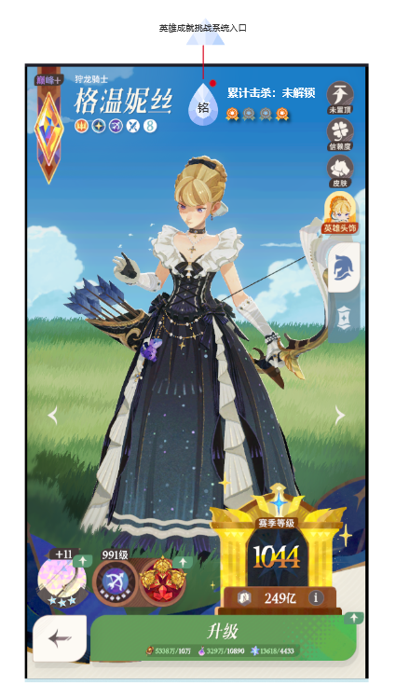

3.2 成就勋章挑战页面
成就勋章挑战页面为系统主界面，展示当前英雄的全部成就列表、完成进度及勋章获取情况。
区域 | UI元素 | 说明
顶部信息栏 | 英雄头像 + 名称 + 职业标签 | 展示当前查看的英雄基本信息
顶部信息栏 | 勋章总数统计（已获得/总数） | 如“8/15”，展示进度概览
成就列表区 | 成就图标 + 名称 + 描述 | 展示每个成就的目标描述，如“单局治疗量超过5万”
成就列表区 | 进度条 | 展示可量化成就的当前进度（如“3.2万/5万”）
成就列表区 | 勋章等级标识（铜/银/金/彩） | 完成后显示对应勋章等级的颜色标识
成就列表区 | 完成/未完成状态 | 未完成显示“进行中”，已完成显示“已获得”及完成日期；点击已完成成就可手动领取勋章
底部栏 | 累积勋章奖励入口按钮 | 点击进入累积勋章奖励页面
底部栏 | 铭记印记入口按钮 | 当所有成就完成后解锁，点击进入铭记印记页面

界面说明：
- 成就完成后需玩家手动领取勋章，未领取的成就条目显示红点提示。
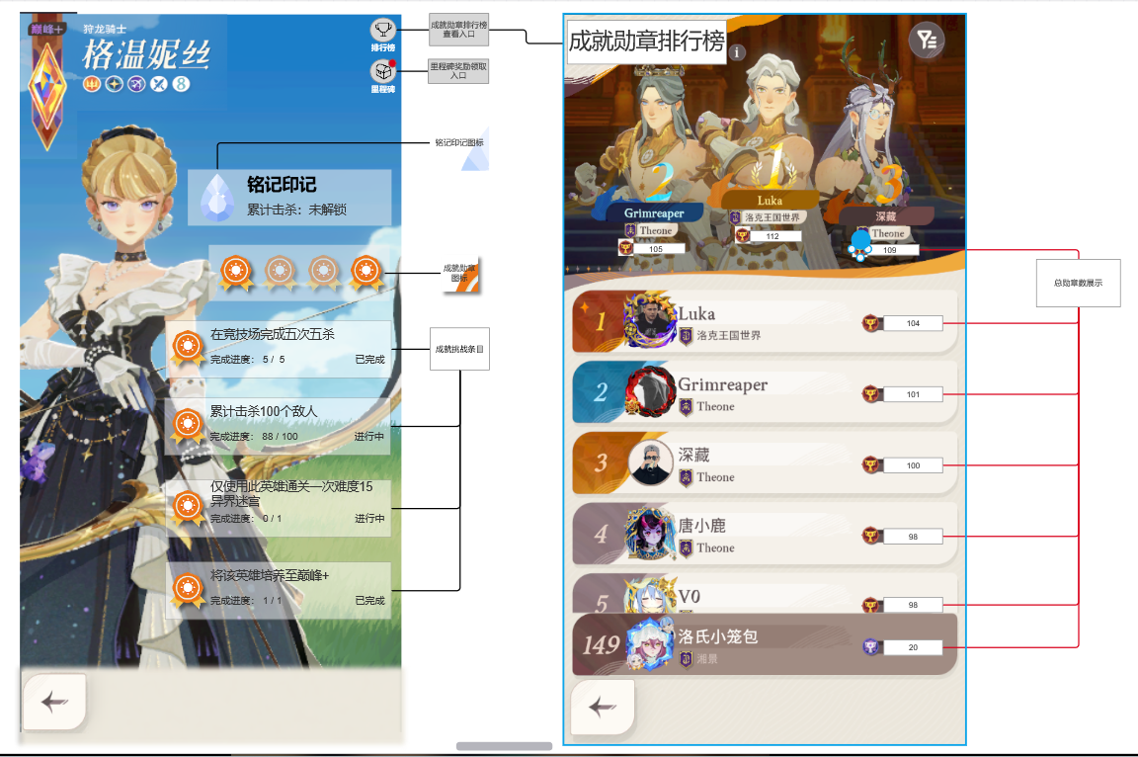

3.3 铭记印记展示
铭记印记页面在英雄所有成就完成后解锁，在个人名片展示该英雄的专属数据档案。
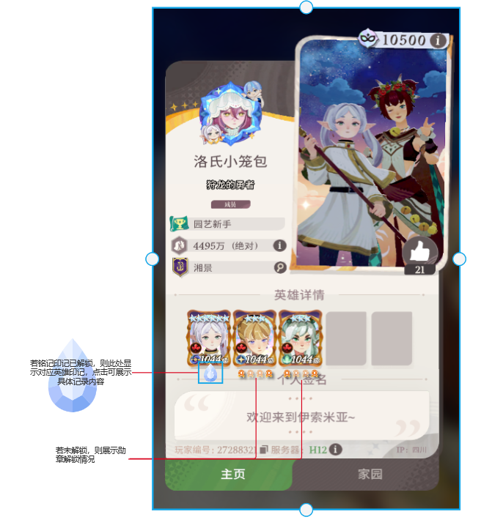

3.4 其他展示位置
除上述页面外，勋章还将在以下位置展示：
- 英雄详情页勋章墙：展示该英雄已获得的所有勋章。
- 个人名片/资料页：展示玩家最骄傲的英雄勋章成就。
- 勋章数量全服排行榜：统计玩家拥有的所有勋章数量，提供全服排行展示。排行榜按勋章总数降序排列，展示玩家排名及勋章总数。

4. 表格配置

4.1 信赖度门槛配置表
配置不同英雄的成就勋章系统开启信赖度门槛。门槛按英雄是否为神魔阵营决定。
配置ID | 英雄阵营 | 信赖度门槛 | 说明
trust_gate_01 | 神魔 | 3000 | 神魔英雄门槛较低，加快系统解锁节奏
trust_gate_02 | 普通 | 4000 | 普通英雄门槛较高，延长毕业周期

4.2 成就配置表
配置每位英雄的具体成就目标，按职业分类设计，部分英雄有专属成就。以下为配置示例：
字段名 | 类型 | 说明 | 示例
achievement_id | String | 成就唯一标识 | ach_frieren_001
hero_id | Int | 所属英雄ID | 2001
hero_name | String | 英雄名称 | 芙丽莲
achievement_desc | String | 成就描述 | 同时将芙丽莲和辛美尔加入冒险小队
medal_level | Enum | 勋章等级（铜/银/金/彩） | 铜
target_type | Enum | 目标类型（数值型/条件型） | 条件型
target_value | Float | 目标数值（条件型默认-1） | -1
target_condition | String | 目标条件描述 | 冒险小队；同时加入
game_mode | Enum | 适用模式（PVP/PVE/其他） | 其他
sort_order | Int | 排序权重 | 1
[待补充] | — | 成就图标资源ID、前置成就依赖等 | —

4.3 累积勋章里程碑奖励配置表
配置ID | 里程碑勋章数 | 奖励类型 | 奖励数量 | 奖励物品ID | 说明
milestone_10 | 10 | 钻石 | 100 | item_diamond | 初期引导
milestone_10 | 10 | 全英雄招募函 | 5 | item_hero_ticket | 初期引导
milestone_30 | 30 | 钻石 | 200 | item_diamond | 中期激励
milestone_30 | 30 | 全英雄招募函 | 5 | item_hero_ticket | 中期激励
milestone_50 | 50 | 钻石 | 400 | item_diamond | 中后期奖励
milestone_50 | 50 | 全英雄招募函 | 5 | item_hero_ticket | 中后期奖励
milestone_100 | 100 | 钻石 | 1000 | item_diamond | 长期目标
milestone_100 | 100 | 全英雄招募函 | 5 | item_hero_ticket | 长期目标
[待补充] | — | — | — | — | 后续里程碑配置待运营确认

4.4 铭记印记数据记录配置表
配置每个英雄铭记印记所记录的特色数据项。通用数据项所有英雄共享，特色数据项按英雄单独配置。
字段名 | 类型 | 说明 | 示例
memorial_id | String | 铭记数据唯一标识 | memo_frieren_001
hero_id | Int | 所属英雄ID | 2001
data_type | Enum | 数据类型 | 通用/特色
data_key | String | 数据键名 | ult_kill_count
data_name | String | 数据展示名称 | 终极技能累计击杀数
data_format | String | 数值格式化模板 | {value}次
game_mode | Enum | 统计模式 | PVP
sort_order | Int | 排序权重 | 1

数据格式化规则：
数据类型 | 格式化方式 | 示例
大数值型（治疗量、护盾吸收量等） | 使用“X万”、“X千万”等中文单位 | 如：3.2万、1.5千万
计数型（击杀数、助攻数、技能释放次数等） | 使用纯数字“X”表示，不使用千分位分隔符 | 如：128、56

4.5 通用铭记数据项清单
数据键名 | 数据展示名称 | 统计模式 | 说明
kill_count | 累计击杀数 | PVP | 所有英雄通用
assist_count | 累计助攻数 | PVP | 所有英雄通用
heal_total | 治疗总量 | PVP | 所有英雄通用
shield_absorb_total | 护盾吸收量 | PVP | 所有英雄通用
ult_cast_count | 终极技能释放次数 | PVP | 所有英雄通用
mvp_count | MVP获得次数 | PVP | 所有英雄通用
gold_medal_count | 金牌评价获得次数 | PVP | 所有英雄通用

5. 测试要点

5.1 功能测试
测试项 | 测试内容 | 预期结果 | 优先级
系统解锁 | 英雄信赖度达到门槛时检查系统是否解锁 | 系统自动解锁，入口可见 | P0
系统锁定 | 英雄信赖度未达门槛时检查入口状态 | 入口显示锁定状态及条件提示 | P0
成就完成 | 完成成就目标条件后检查成就状态 | 成就标记为已完成，可领取勋章 | P0
勋章领取 | 在成就页面手动领取已完成的成就勋章 | 勋章正确发放，展示对应等级标识 | P0
累积奖励领取 | 勋章总数达到里程碑时检查奖励领取 | 里程碑奖励可领取，领取后标记已领 | P0
铭记印记激活 | 英雄所有成就完成后检查铭记印记是否激活 | 铭记印记自动激活，入口可见 | P0
铭记印记数据累积 | 激活铭记印记后在竞技场/巅峰竞技场对局，检查数据是否累积 | 数据正确累加，无丢失 | P0
成就进度追踪 | 进行中对局检查成就进度是否实时更新 | 进度条正确更新 | P1
勋章排行榜 | 检查勋章数量全服排行榜是否正确排序 | 按勋章总数降序排列，排名正确 | P1

5.2 边界测试
测试项 | 测试内容 | 预期结果 | 优先级
信赖度刚好达标 | 信赖度从2999变为3000时检查系统解锁 | 系统立即解锁 | P0
成就条件刚好满足 | 如治疗量恰好达到目标值时检查成就完成 | 成就正确标记完成 | P0
勋章数刚好达里程碑 | 勋章数从9变为10时检查里程碑触发 | 里程碑奖励可领取 | P1
铭记印记数据溢出 | 铭记印记数据累积到极大值时检查 | 数据正常显示，无溢出错误 | P1
多英雄同时解锁 | 多个英雄信赖度同时达到门槛 | 所有英雄系统正确解锁 | P1
同时完成多个成就 | 一场对局中同时完成多个成就条件 | 所有成就均正确标记完成 | P1
新英雄同步发布 | 新英雄上线时检查成就配置是否同步 | 新英雄成就配置同步可用 | P1

5.3 异常处理测试
测试项 | 测试内容 | 预期结果 | 优先级
对局中断 | 成就进度统计过程中对局异常断开 | 已完成部分的数据正确保存 | P0
网络延迟 | 高延迟环境下成就完成提交 | 成就完成后正确同步，无重复发放 | P1
数据冲突 | 同一英雄铭记印记数据出现冲突 | 数据以服务端为准，客户端自动修正 | P1
重复领取 | 尝试重复领取已领取的里程碑奖励 | 提示已领取，不可重复领取 | P1
英雄未拥有 | 查看未拥有英雄的成就勋章系统 | 系统不可进入或显示未拥有提示 | P2

6. 红点逻辑

6.1 红点触发条件总表
红点位置 | 触发条件 | 消除条件 | 优先级
英雄详情页入口（未解锁） | 无 | — | —
英雄详情页入口（已解锁） | 有新成就完成可领取勋章 / 有未领取的累积里程碑奖励 / 铭记印记刚激活 | 玩家进入成就勋章挑战页面查看 | P0
成就勋章挑战页面-成就条目 | 该成就刚完成，勋章尚未被领取 | 玩家点击该成就领取勋章 | P0
成就勋章挑战页面-顶部累积奖励按钮 | 勋章总数达到新里程碑且奖励未领取 | 玩家进入累积奖励页面并领取 | P0
成就勋章挑战页面-右侧铭记印记按钮 | 所有成就完成，铭记印记刚激活且未被查看 | 玩家进入铭记印记页面查看 | P0
英雄列表/选将页 | 某英雄有未查看的勋章成就更新 | 玩家进入该英雄详情页查看 | P1

6.2 红点逻辑流程
红点判定遵循以下优先级链路：
- 第一优先级：铭记印记激活 → 红点不可消除直到玩家查看铭记印记页面
- 第二优先级：累积勋章里程碑奖励可领取 → 红点不可消除直到玩家领取奖励
- 第三优先级：新成就完成可领取勋章 → 红点不可消除直到玩家进入成就页面领取勋章

注：多层级红点采用“或”逻辑，任意一个条件满足即显示红点。红点消除后若又有新的触发条件出现，红点重新显示。

